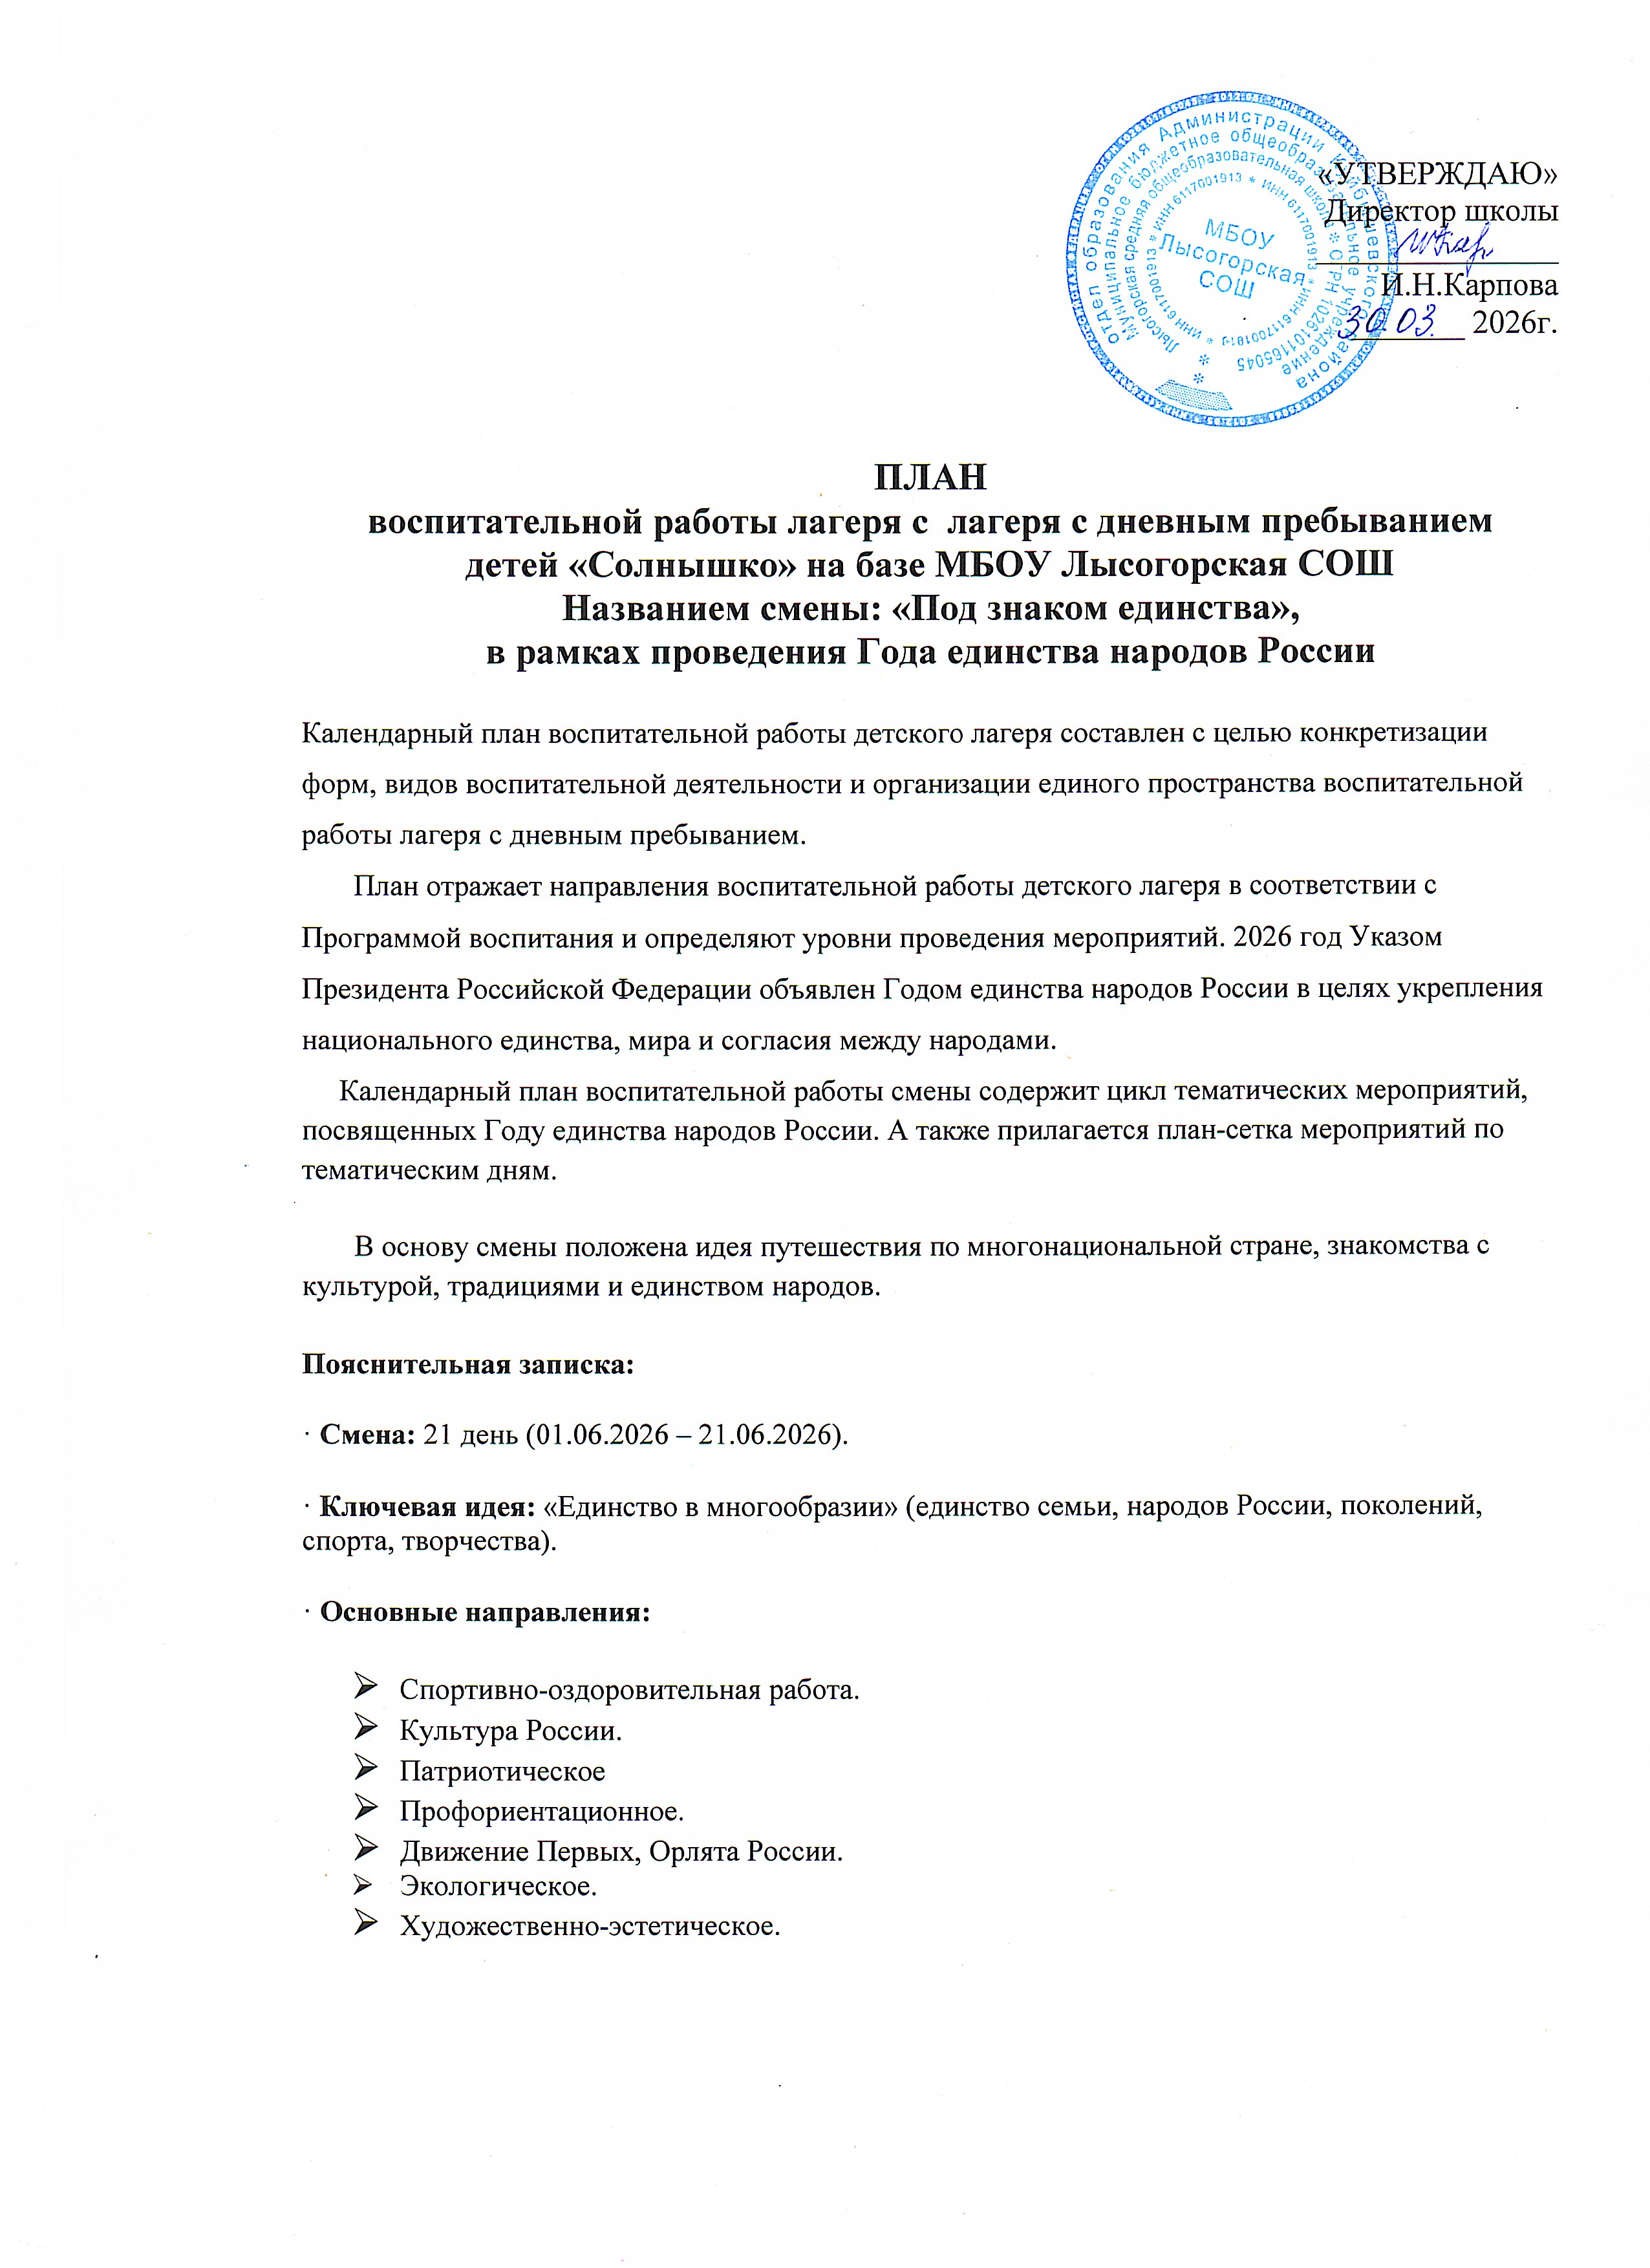

План-сетка мероприятий лагеря с дневным пребыванием детей «Солнышко»
на базе МБОУ Лысогорской СОШ
с 01.06.2026-21.06.2026

«Будущее России»:
1.День защиты детей- 1 июня
2. День русского языка (Пушкинский день) -8 июня
3. День России -11 июня
4. День памяти и скорби -19 июня

Дата проведения | Мероприятия | Ответственный
01.06.  День первый  Открытие лагеря.  Международный день защиты детей | - Зарядка, завтрак;  - Торжественная линейка, посвящённая открытию смены «Здравствуй, лагерь» (Церемония подъема флага РФ, исполнение гимна РФ)  - Час здоровья (взвешивание, измерение роста);  - Беседа по технике безопасности и правилах жизни лагерной смены, инструктаж по ПДД, правилам противопожарной безопасности  - Распределение обязанностей в отрядах, оформление отрядного уголка, девиза, отрядной речевки, эмблемы  - Развлекательно-игровая программа, посвященная Дню Защиты детей «Мы- дети России»;  - Отрядное время (подготовка творческих номеров на презентацию отрядов);  - Игры на свежем воздухе. | Директор лагеря,  Воспитатели,  Вожатые,  Работники дома культуры.
02.06  День второй  «Орленок-фантазер» | - «Здоровье в порядке - спасибо зарядке!»  - Минутка здоровья «Если хочешь быть здоров!»  - Представление отрядов  - Творческая встреча орлят «Знакомьтесь, это – мы!»  - Рефлексия «Время впечатлений»  - Подвижные игры на свежем воздухе. | Воспитатели,  Вожатые.
03.06.  День третий  «Орленок-спасатель»  День безопасности | - Зарядка, утренняя линейка;  - Минутка здоровья «Я выбираю безопасность»  - Тренировочная эвакуация;  - «Спасатели рядом»-встреча с пожарными п/ч 227;  - Спортивные соревнования «Безопасное колесо». Правила оказания первой помощи  - Игры на свежем воздухе. | Воспитатели,  Вожатые.
04.06.  День четвѐртый  День Орлят России | - Зарядка, утренняя линейка;  - Минутка здоровья «Кто он – незнакомец?»  - Квест-игра «Орлята России -это МЫ!»  - Танцевально-развлекательная программа «Хранители трендов».  - Рефлексия «Шкатулка хранителя знаний»  - Игры на свежем воздухе | Воспитатели,  вожатые
05.06.  День пятый  «Орленок-эколенок»  Всемирный день окружающей среды. День эколога. | - Зарядка, утренняя линейка;  - Эко-гид «Мы все соседи по планете»;  - Интерактивная игра «Юные знатоки природы»;  - Акция «Экологический десант»;  - Творческая мастерская «Удивительные превращения» (изготовление поделок из бросового материала);  - Подвижные игры на свежем воздухе | Воспитатели,  Вожатые
08.06.  День шестой  День русского языка,  День рождения А.С.Пушкина | - Зарядка, утренняя линейка;  - Минутка здоровья «Солнышко лучистое»;  - Игра-путешествие «В страну Пушкинских сказок»;  - Конкурс рисунков «Я рисую сказку А.С. Пушкина»;  - «Сказка о царе Салтане…» - мультфильм  - Рефлексия «Шкатулка читателя»;  - Подвижные игры на свежем воздухе. | Воспитатели,  Вожатые,  Библиотекарь Лысогорской библиотеки.
09.06.  День седьмой  «Орленок-доброволец» | - Минутка здоровья «Сказки о здоровье»  - День любви, семьи и верности.  - Игра по станциям «Если добрый ты…»  - Проведение Акции «Спасибо за заботу»  - Мастер-класс «Ромашка»  - Подготовка творческих номеров к закрытию смены.  - Подвижные игры на свежем воздухе  - Рефлексия «Шкатулка добрых дел». | Воспитатели,  Вожатые.
10.06.  День восьмой  «Умей дружить. День друзей» | - Зарядка, утренняя линейка;  - Беседа «Поговорим о дружбе»  - Творческая мастерская «Подарок другу»  - Игра на сплочение «Что такое дружба?»  - Подвижные игры на свежем воздухе | Воспитатели,  Вожатые, работники дома культуры.
11.06  День девятый  «Орленок-патриот»  День России | - Зарядка, утренняя линейка;  - Торжественная линейка «Моя Родина – Россия»;  - Воспитательное мероприятие «Мы вместе»  - Игровая познавательная программа в год Единства народов России «Народные хранители»  - Игры на свежем воздухе | Директор лагеря,  Воспитатели,  Вожатые.
15.06  День десятый День юмора и смеха | - Зарядка, утренняя линейка;  - Беседа о важном «Опасности, которые нас подстерегают»  - Конкурс рисунков «Моё веселое лето»  - «Веселые старты»  - Игры на свежем воздухе | Воспитатели,  Вожатые.
16.06.  День одиннадцатый  День Движения Первых | - Зарядка, утренняя линейка;  - Минутка здоровья «Быть здоровым – это модно»;  - Игровая программа с активистами Движения «Мы -Первые»;  - Игры на свежем воздухе. | Воспитатели,  вожатые
17.06.  День двенадцатый  День здоровья | - Зарядка, утренняя линейка ;  - Беседа «Солнечный удар. Правила оказания первой помощи».  - Квест-игра «В поисках здоровья»  - Рефлексия «Мои друзья».  - Командная игра «Физкульт-Ура!»  - Дискотека «Мы одна команда!»  - «Игры на свежем воздухе. | Воспитатели,  вожатые
18.06.  День тринадцатый  День истории | - Зарядка, утренняя линейка;  - Историческое поле-чудес «Колесо истории»  - Военно-спортивная игра «Зарница»  - Час творчества «Рисуем, клеим, вырезаем»  - Игры на свежем воздухе. | Воспитатели,  вожатые
19.06.  День четырнадцатый  «Орленок-патриот»  День Памяти и скорби | - Зарядка, утренняя линейка;  - Тожественная линейка «Живѐм и помним», посвященная дню Памяти и скорби, возложение цветов к памятнику.  - Просмотр и обсуждение военно-патриотического фильма  - Акция «День памяти и скорби». Мастер-класс по изготовлению журавлей  - Игры на свежем воздухе. | Воспитатели,  Вожатые.
20.06  День пятнадцатый  «Завершение смены» | - Зарядка, утренняя линейка;  - Час здоровья (взвешивание, измерение роста);  - Конкурс на самое забавное фото с вожатым «Селфи на память»  - Развлекательная программа «До свидания, лагерь». Закрытие лагеря  - Просмотр фото и видеосюжетов «Так незаметно пролетела смена»  - Подведение итогов работы лагеря. | Воспитатели,  Вожатые,  Работники дома культуры

Директор МБОУ Лысогорская СОШ И.Н.Карпова

